电子科技大学信息与软件工程学院

**实 验 报 告**

学 号 2017221303026

姓 名 孟林晓宇

（实验） 课程名称 面向对象程序设计JAVA

理论教师 周帆

实验教师 何中海

**电 子 科 技 大 学**

**实 验 报 告**

**学生姓名：孟林晓宇 学号：2017221303026 指导教师：周帆**

**实验地点：信软楼西304 实验时间：2018.12.9**

1. **实验名称：JDK使用及JAVA基础**
2. **实验学时：2**
3. **实验目的：**

熟悉JDK安装和参数方法；熟悉Java的基本结构，变量，数组，数据类型。

1. **实验原理：**

JDK工具包是最基础的Java开发工具，很多Java IDE工具，如：Eclipse、IntelliJ IDEA和NetBeans等都依赖于JDK.也有一些人使用JDK+文本编辑工具编写Java程序。

1. **实验内容：**
2. 完成第一章习题5，6编程。
3. 完成第二章习题7编程。
4. 编写程序，计算一个整数的各位数字之和，例如，整数20170925，则计算并显示2+0+1+7+0+9+2+5的值。
5. 打印输出斐波拉契数列。
6. **实验器材（设备、元器件）：**

一台PC

1. **实验步骤：**

首先去Oracle的官网下载JDK，根据系统选择不同的JDK。下载完成后，双击运行即可。然后进行环境变量的配置。

1. 配置classpath环境变量
2. 配置JAVA_HOME环境变量
3. 配置path变量。

随后检查JDK是否安装成功。

1. **实验结果与分析（含重要数据结果分析或核心代码流程分析）**
2. 第一章

第五题

**package** 实验一;

**public** **class** Hello {

**public** **static** **void** main(String[] args) {

System.***out***.println("Weclome to Java applet World!");

}

}

第六题

第二章第七题

**package** 实验一2;

**public** **class** Nine_multi_nine {

**public** **static** **void** main(String[] args) {

**int** i,j;

**for**(i=1;i<=9;i++) {

**for**(j=1;j<=i;j++) {

System.***out***.print(i+"*"+j+" ");

}

System.***out***.print("\n");

}

}

}

3.**package** 实验一3;

**import** java.util.Scanner;

**public** **class** scanner {

**public** **static** **void** main(String args[]){

**int** n;

System.***out***.println("请输入一个整数");

Scanner in =**new** Scanner(System.***in***);

n=in.nextInt();

**int** sum=0;

**while**(n>0){

sum=sum+n%10;

n=n/10;

}

System.***out***.println("数字和为"+sum);

}

}

4.

**package** 实验一4;

**public** **class** Fibonacci {

**public** **static** **void** main(String args[]){

**int** fib[]=**new** **int**[20];

**int** i;

fib[0]=1;

fib[1]=1;

System.***out***.println("Fib[1]=1\nFib[2]=1");

**for**(i=2;i<20;i++){

fib[i]=fib[i-1]+fib[i-2];

System.***out***.println("Fib["+(i+1)+"]="+fib[i]);

}

}

运行截图

1.第一章

第五题

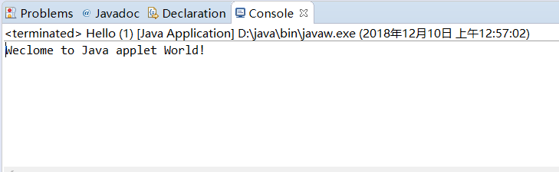

第六题

1. 第二章第七题

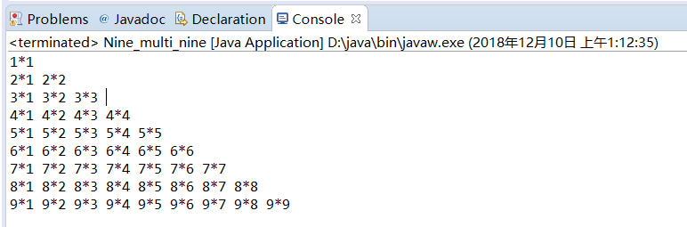

3.

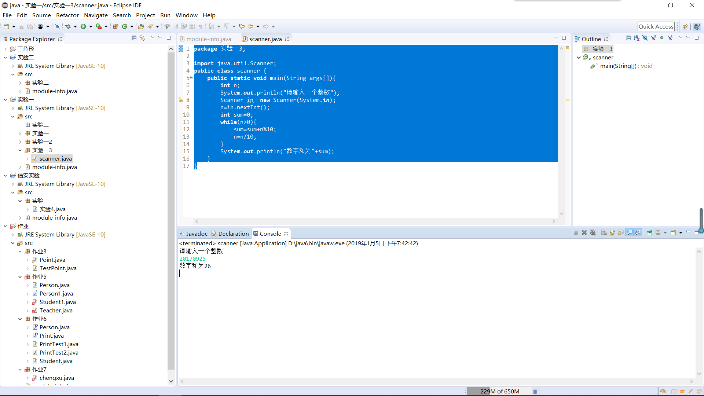

4.

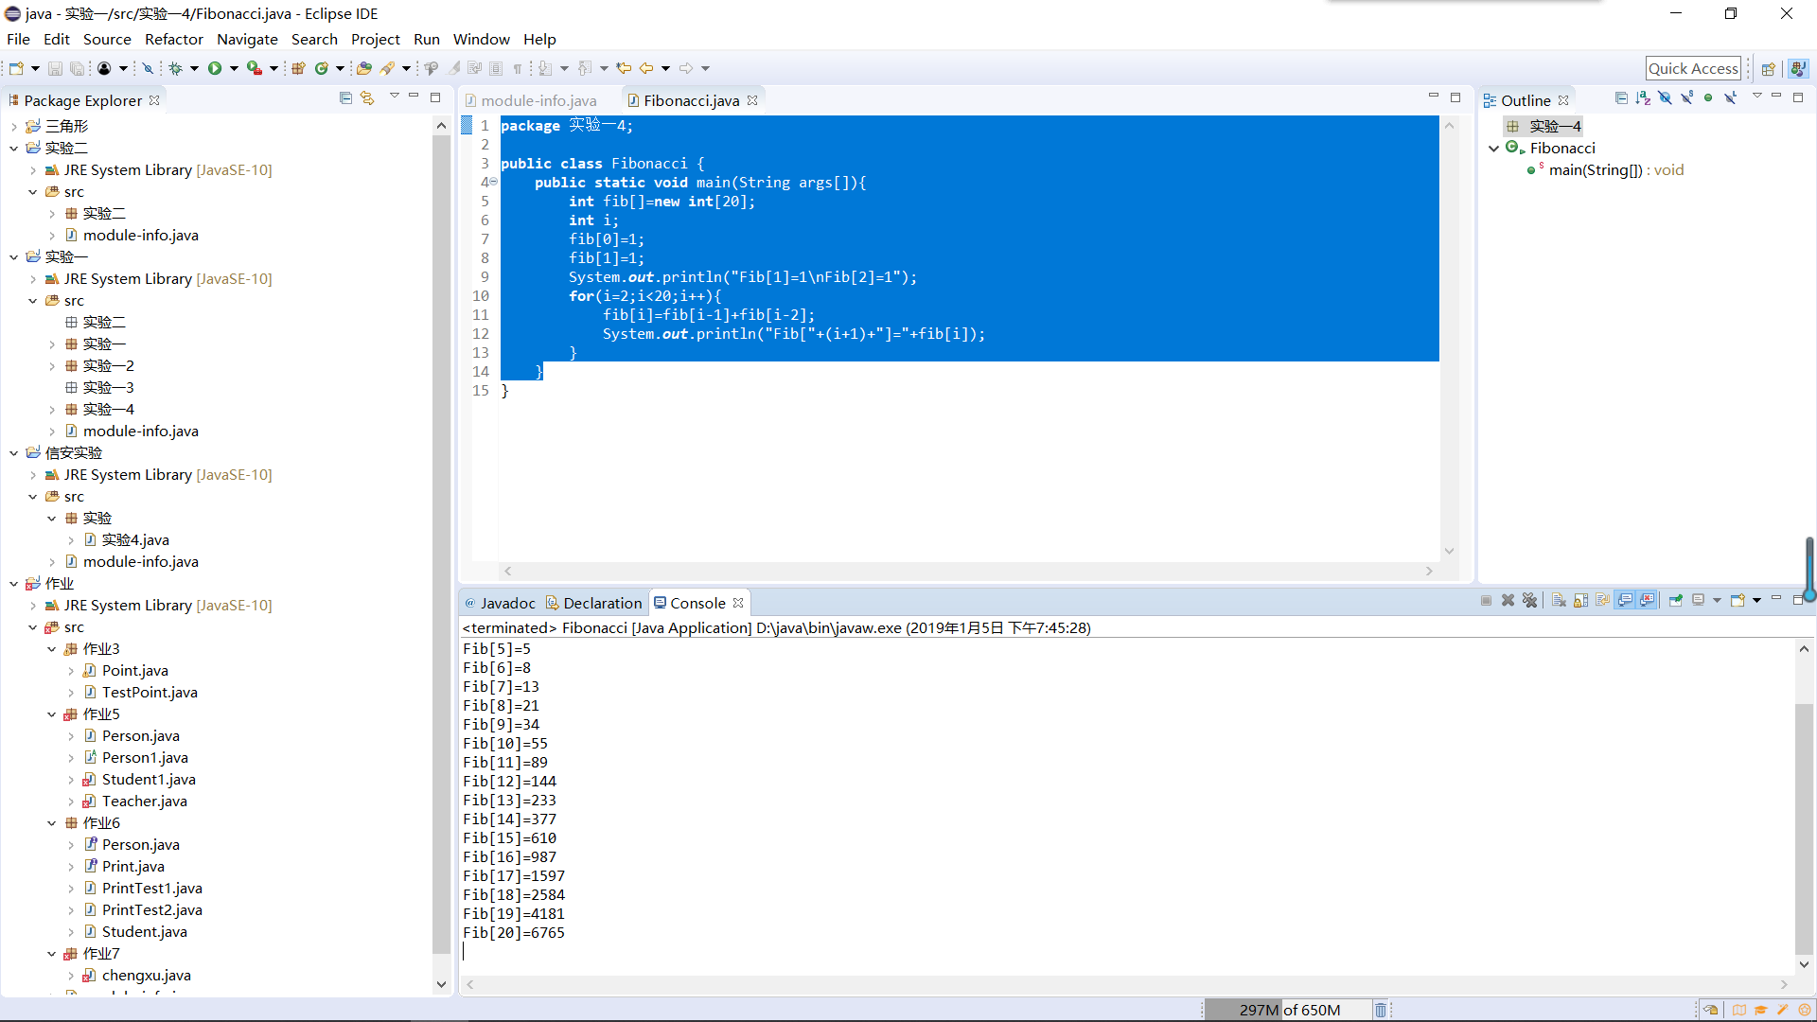

1. **总结及心得体会：**

本次实验难度不大，编写较为顺利。

1. **对本实验过程及方法、手段的改进建议：**

APPLET小程序折腾了很久，现在不太常用，建议可以去掉。

**报告评分：**

**指导教师签字：**